Ukeplan Blå avdeling.
Uke 25 | Mandag 15/6 | Tirsdag 16/6 | Onsdag 17/6 | Torsdag 18/6 | Fredag 19/6
Vi følger opp prosjekt :  «Såing»  Ta en titt på veggen ute, der henger det bilder av prosessen. | Møtedag på huset.  Vi tilrettelegger for lek og aktiviteter på tvers av avdelingene | Lek og aktiviteter ute og inne.  Vi tar tak i det barna blir opptatt av | Voksne tilrettelegger for lek i «bygda vår» som vi har laget i miniatyr. | I dag blir det den siste turen til gymsalen før sommeren | Lek og aktiviteter ute og inne.  Vi tar tak i det barna blir opptatt av
Uke 26 | Mandag 22/6 | Tirsdag 23/6 | Onsdag 24/6 | Torsdag 25/6 | Fredag 26/6
 | Møtedag på huset. Vi tilrettelegger for lek og aktiviteter på tvers av avdelingene | Lek og aktiviteter ute og inne.  Vi tar tak i det barna blir opptatt av. | Denne dagen tar vi oss en tur med bussvogna.  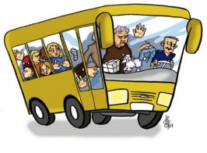 | Er været på vår side går turen til Velhaven i dag. Lunsjen tar vi der | Lek og aktiviteter ute og inne.  Vi tar tak i det barna blir opptatt av

